Uge 17 – samarbejde med Serviceøkonomer

**Mandag**

I vores samarbejde med service økonomerne har vi snakket om vores projekt om Fog, med fokus på arbejdsmetoder og processer.

Vi (Datamatikere) forklarede om Scrum som arbejdsproces, og dette syntes service økonomerne lød som en fornuftig plan, især ideen med “Daily Standups” - de daglige møder, hvor man diskuterer hvad man foretog sig dagen før, hvad man skal lave i dag, og hvilke forhindringer man evt. kunne møde.

Det eneste de havde some ‘klagepunkt’ over Scrum var at vi godt kunne holde flere møder om dagen, for eksempel et ekstra møde ved middagstid. Det kunne bruges til at sørge for at alt stadig køre som det skal eller om man stødte ind i uventede udfordringer der skubber tidsplanen for meget.

Serviceøkonomerne synes at vores ide med 3D modellen er god, da det giver kunden en form for ‘hands on’ oplevelse, sådan at man muligvis fanger kunden tidligere, så de får mere lyst til at til slut at vælge Fog som deres carport-leverandør.

Customer travel eller customer journey er den oplevelse, brugeren har imens han overvejer fx. et køb af carport. Dette gælder også kundens tankemæssige, eller underbevidste proces - det starter med at kunden bliver opmærksom på sit behov, og derefter begynder at kigge efter en løsning. Dette fører sig så videre over i den proces hvor kunden anskaffer sig varen, og punkterne efter er så service og loyalitet - her skal kunden fastholdes ved firmaet.  
Inde under disse oplevelser er der så touchpoints - dette er alle de tidspunkter, hvor kunden kommer i kontakt med firmaet, altså Fog, enten via reklamer eller direkte kontakt på hjemmesiden.

Efter vores opfattelse er vi ret enige med dem om hvordan systemet skal udformes og hvad der er vigtige for kunden. Vi har sammen gjort nogen mindre overvejelser om hvordan vi kan forbedre kunden oplevelse en hel del. Blandt andet ved at lave løbende kontakt til kunden for at sikre at alt foregår som det skal og at de fortsat er tilfreds.

Customer Journey før møde med os (DAT) - Bilag 1

Som vi kan se på diagrammet her har det været meget begrænset hvilke muligheder kunden har haft til at se designet af deres egen carport, med deres rigtige mål på. Det gøres også en del mere kluntet i forhold til hvordan det kunne gøres med de teknologier vi har nu.

Customer Journey efter møde med os (DAT) – Bilag 2

Her har kunden mulighed for at se se hvordan deres carport kommer til at se ud mens de designer den da den kan laves i 3D. Dette gør det nemmere at gøre kunden tilfreds og skulle meget gerne giver et bedre slutresultat.

**Tirsdag**

Interview med Fog-Kunde - Bilag 3

Før vi gik i gang med vores samarbejde med service økonomerne havde vi nogle forventninger til hvordan vores potentielle kunde ville være.

* Handy person / gør det selv person
* En som bekymrer sig som sin bil
* Størstedelen ville nok være mænd
* Under 50 år gammel, da det tager nogen kræfter at samle en carport.

Disse 4 punkter tænker vi vores primære kundebase nok kom til at være.

Efter vi fik besvaret det spørgeskema som en nyere carport ejer havde fået, fandt vi ud af at det var en mand. Han er så også en handy mand person, han er selvstændig og uddannet VVS’er.

Han er også en mand som hellere vil spare nogle penge ved at gøre det selv og så bruge de penge på at gøre den lækre. Vores person er lige blevet 30 hvilke også passer helt fint til vores aldersgruppe af dem som vi regnede med ville købe en “gør-det-selv-carport” grundet det fysiske slid det er med sådan en.

**Onsdag**

**Generelle sikkerhedsproblemer**

Det er vigtigt at Fog ikke går i blinde når det omhandler sikkerhed og persondata i et værktøj som dette. For det første er det som altid, når man har data man ikke vil miste, vigtigt at have backups af alting. Derudover er det vigtigt at webshoppen i sig selv virker sikker for kunden. Et SSL-Certifikat ville derfor at foretrække, hvis ikke et must.  
Hvis man går helt basalt til det, er det vigtigt at påkræve et stærkt password fra kundes side, gerne med både store og små bogstaver, tal og eventuelle special characters, for eksempel (€$£@%<>).  
Det er også vigtigt ikke at bede om mere data end det er relevant for firmaet at gemme - i dette tilfælde navn, adresse, telefon og email. Med disse data vil man kunne kontakte kunden, sende en ordre af sted, og dermed har man opfyldt de ting Fog sætter sig for at gøre i en handel.

**Behandling af kundedata**

Det er vigtigt at begrænse adgangen til følsom data, sådan at kun de der har behov for at se/ændre i den har adgang til det. I dette tilfælde ville det være kunden og Fogs sælgere. I forhold til kundernes personlige data er det vigtigt at holde dette så sikkert som muligt. Mange mennesker bruger for eksempel det samme password på mange sider, og derfor er det vigtigt at beskytte disse data. I praksis vil dette gøres ved hashing af passwords, både når data sendes fra webshop til backend-kode, og i gang fra backend til databasen. På denne måde sikrer man sig at passwordet aldrig ligger i plaintext, og derfor er sværere at stjæle for en eventuel hacker.  
Derudover ville man skulle sikre sig for, at kundedata kun kan blive vist på en side hvis man enten er en kunde der er logget ind, eller hvis man er ansat ved Fog, der skal bruge kundens oplysninger til at kontakt.

**Email Marketing**

I vores samarbejde med serviceøkonomerne diskuterede vi, hvad der ville være passende i forhold til marketing via e-mail til kunder ved fog. Vi fandt frem til at der ikke er megen grund til at sende mange reklamemails til kunder når de først har købt en carport - det er jo et produkt der gerne skulle holde i mange år. Dog ville det være en god ide at sende en mail omkring en måned efter leveringen for at høre om kunden er tilfreds med varen, eller om der er noget som Fog kan gøre bedre.

**E-mærket**

E-mærket er en investering et firma kan foretage, for at få lov til at placere det blå e-mærke på deres hjemmeside. Et firma med dette mærke bliver stillet til et ansvar i forhold til deres webshop, for at øge kundens sikkerhed på nettet.  
Virksomheden pålægger sig til punkt og prikke at følge deres vilkår og betingelser, at gøre det tydeligt hvem der ejer webshoppen (inklusive relevante kontaktinfo) og gøre deres datapolitik klar og tydelig, så kunden ikke giver sine data til firmaet uden at vide om det bliver gemt, videresolgt eller andet.  
Generelt er e-mærket en form for forsikring overfor kunden - har en webshop e-mærket, kan du være sikker på, at her overholdes alle regler inden for køb, annullering af ordrer og at du ikke pludselig får spam-mails fra firmaet. E-mærket kræver at kunden selv trykker accepter til fx e mails og den velkendte “jeg har læst og accepterer vilkår og betingelser”. På denne måde sikrer man at der forekommer færre uenigheder mellem kunder og butik.  
Fordelen for butikken er, at kunderne der kommer ind på en webshop og ser den har e-mærket, med det samme får større tillid til butikken, og derfor muligvis vil vælge denne shop frem for andre med lignende produkter.

**Torsdag**

Vores mål for denne udvikling er, at deres nuværende system vil blive markant forbedret og følge med nutiden teknologi. Dette vil også være med til at skabe en bedre kundeoplevelse og et højere serviceniveau. Derudover vil det på længere sigt kunne øge salget og sandsynligvis også føre til mersalg ved brug af den forbedrede hjemmeside.

Hvordan vil vi så måle denne succes?

Ved den bedste forudsætning vil det øge de online ydelser med 5% og salget vil stige med 5%. Derudover vil der være en rating online, hvor man kan gå ind og skrive anmeldelser som kunde om et givent produkt eller rate en service med stjerner. Dette vil hjælpe fremtidige kunder på rette vej, når de f.eks. skal ud og investere i en ny græsslåmaskine.

Vores nye program kommer til at være nyt og innovativt. Som kunden for man mulighed for at arbejde med sin carport i 3D og kommer til at kunne se sin kommende carport fra alle vinkler. I det nye system skulle vi også integrere et bedre kunde system i den stil og det hjælper med at gøre det lækre for kunden at handle hos fog, så fog dermed kan give det bedre serviceniveau som vi også sigter efter. Alt dette vil skabe mere kunde trafik da man kommer til at arbejde med sin carport på en hel anden måde end man er vant til.

Kunderne skal have nem mulighed for at lave feedback på hvad de synes om betjeningen og IT systemet mm. for på den måde at Fog kan justere efter hvad deres kunder synes om betjeningen.

Dette er vores bud på en forbedring af Fogs carport-design system, og det er en løsning vi kun kan se skabe en positiv indvirkning for firmaet.

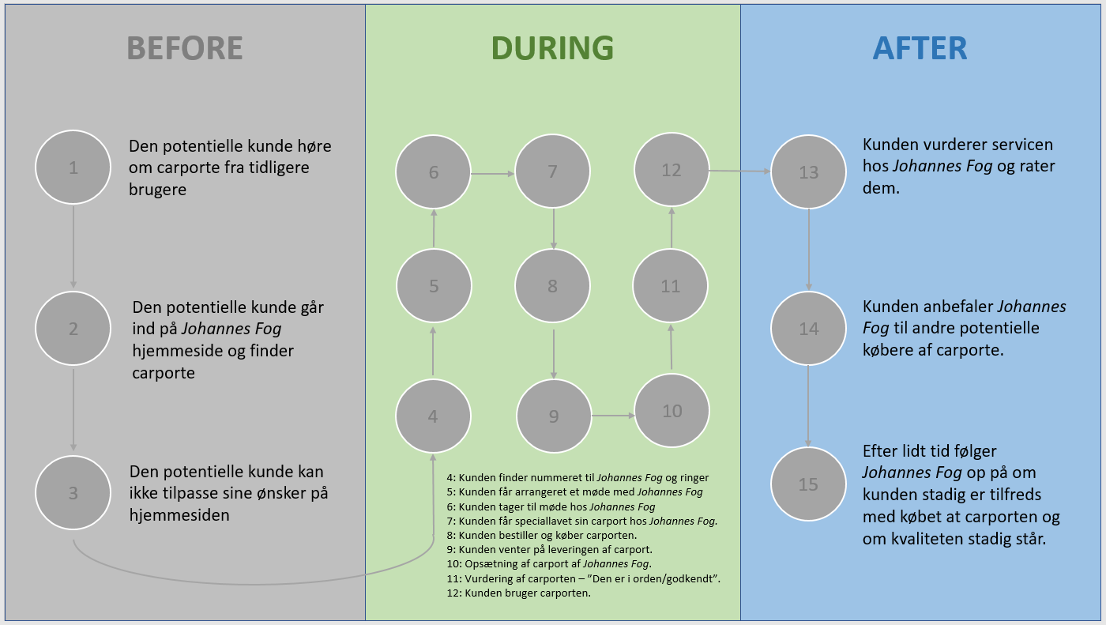Bilag 1

Bilag 2  
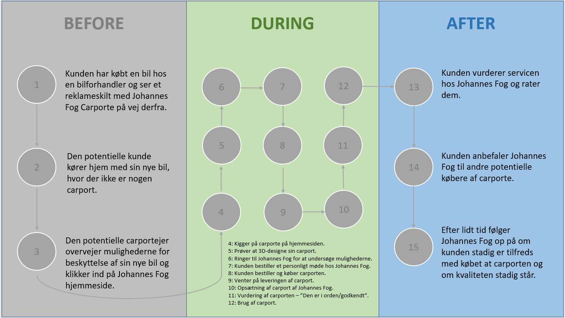

Bilag 3

**Agenda 25th April**

* **Various segments**
* Kvinder, Mænd
* 18 - 50 + (Ikke ældre end 65)
* Ejer af bil
* Singler og folk i forhold
* Familier med børn
* **Segments/ consumer behavior (cultural, social, personal, psychological)**
  + Hele Danmark, Primært Jylland. Dog er de fleste af FOG-forretningerne placeret i Nordsjælland.
    - Mennesker som primært bor i Danmark
  + Middelklassen og overklassen (indkomst)
  + Mellem/lang uddannelse
* **Discuss Johannes Fog as a business:**
  + **Their current service delivery when supporting carport building.**
    - Det står ikke skrevet udtrykkeligt nok på deres hjemmeside, hvilken service der tilbydes iht bestilling og/eller spørgsmål omkring carporte.
  + **Competitor’s service offerings vs. uniqueness of this Fog service**
    - **XL-Byg**: har en meget overskuelig hjemmeside, der er nem at finde rundt ift. hvilken forbindelse man skal bruge, når man går ind på siden
    - **Bauhaus**: Nemt at finde “oftest stillede spørgsmål” omkring carporte mm. og nemt tilgængeligt - nem opstilling af hjemmeside + manual for carporte
    - **Jem og Fix**: meget lidt information om den enkelte carport. Forvirrende hjemmeside, den virker lidt rodet
  + **Price sensitivity**
    - Afhænger af, hvilken type carport man vælger prisen svinger mellem:
      * **FOG**: 12000 - 35000 kr
      * **Bauhaus**: 6000 - 35000 kr
      * **XL-Byg**: 4000 - 9000 kr
  + **How to keep potential new customers loyal to Johannes Fog**
    - Tiltrække dem ved en overskuelig og brugervenlig hjemmeside, hvor man har mulighed for nemt at finde informationer og få hjælp.
* **Consider upselling potentials in connection with the carport computer system.**
  + Det ville være muligt at give en liste med værktøjer som skal / kan bruges til at bygge carporten med.
* **Based on above discussions : (optional use of empathy map template 2a)** 
  + **Make a list of which information is on need to and want to know of customers**
    - Materialeliste for Byg-selv-Carport
    - Vejledning til opsætning af carport
    - Ekstra mulige omkostninger
    - Vejledende priser alt efter behov for hjælp til opsætning
    - Leverings muligheder og tidspunkter
  + **Customer value**
    - At den er nem at sætte op og det går hurtigt
  + **Customer expectations**
    - At kvaliteten stemmer overens med forventningerne og prisen
    - At servicen er tilstrækkelig og tilgængelig til kontakt af FOG
  + **System obstacles**
    - Bedre design muligheder af carporten ved at gøre det meget visuelt for kunden
    - Bedre management system for fog ved et ‘admin controlpanel’
* **Decide on the questions needed to be asked to the carport building respondent and the format the DAT students need the information to be reported back to them.**

**Transkribering Interview**

* **Hvorfor havde du brug for at købe en carport?**

S: Fordi jeg gerne ville beskytte min bil og lige havde fået en bonus. Derudover havde min nabo også fået bygget en.

* **Hvad gik du efter, da du skulle vælge carport?**

S: At der var et tag. Og at den kunne holde til vind og vejr. Jeg var også meget OBS på at den skulle være vedligeholdelsesfri.

* + **Hvilken forhandler havde du tænkt dig at benytte og hvem endte du med at vælge?**

S: Først tænkte jeg at det skulle være Bauhaus, da min ven havde fået lavet sin carpot dér. Men i sidste ende det blev [Dancover.com](http://dancover.com/), da jeg læste nogle af deres kundeanmeldelser.

* + - **Hvorfor valgte du lige dén forhandler?**

S: Vi sad og kiggede på forskellige hjemmesider på nettet og carporten fra Dancover.com havde de 3 ting vi gik efter, så derfor blev det dem. Derudover stod der den var nem at samle af 2 personer, altså min kæreste og jeg.

* + **Var det et overvejet køb eller et impulskøb?**

S: Det var overvejet i en længere periode, da jeg også havde sparet lidt op inden jeg fik min bonus.

* + **Hvad synes du om kvaliteten af din carport?**

S: Den er god. Jeg er tilfreds med kvaliteten af træet og den virker til at være rustet til al slags vejr. Man får noget for pengene.

* + **Valgte du at få carporten installeret af forhandleren eller byggede du den selv?**

S: Vi valgte at bygge den selv, da vi dermed kunne spare lidt penge og så hellere bruge dem på selve carporten. Jeg er min egen handyman og tænkte det ville være en sjov udfordring. Og det er da lidt blæret at man så selv har samlet sin egen carport.

* + - **Hvorfor valgte du denne løsning?**

S: Igen, det er billigere at gøre det selv.

* + - **Hvor meget indflydelse havde du under opsætningen af carporten?**

S: Jeg havde en større indflydelse, dog var det min kæreste, der satte dagsordenen. Det havde jeg ikke noget problem med, hun ved som regel hvad hun laver.

* + **Har der været udfordringer efter opsætningen af din carport?**

S: Der var én udfordring, med selve taget, hvor vi simpelthen ikke kunne få det til at passe med målene. Men det løste sig til sidst efter en hjælpende hånd fra naboer og opkald til min gode ven, der er håndværker.

* + **Hvordan var servicen før, under og efter installeringen af carporten?**

S: Der var mulighed for at chatte med forhandleren både før, under og efter opsætningen, hvilket var fedt hvis man havde 100 spørgsmål lige pludselige. Så alt i alt havde de en rigtig god service.

* + - **Ville du vælge denne forhandler en anden gang?** 
      * **Hvis ja, hvorfor?**

S: Ja det ville jeg. Og det er grundet de tre vigtigste ting, når man køber en carport eller lign.: Pris, kvalitet og service. Alle tre ting var opfyldt. Og så var den forholdsvis nem at sætte op.

* + **Efter købet og opsætningen af carporten; er der blevet fulgt op på din tilfredshed?**

S: Ja, vi fik en mail hvor vi skulle bedømme hvilke gode og dårlige ting der havde været både, før, under og efter opsætning. Samtidig modtog vi en rabatkupon, som kunne bruges på deres hjemmeside.

* + **Alder?**

S: Jeg er lige blevet 30.

* + **Civiltilstand, børn?**

S: Jeg har en kæreste, et barn fra et tidligere forhold og et fælles barn med min kæreste.

* + **Uddannelse?**

S: Jeg er selvstændig, men uddannet VVS’er.

* + **Bopæl?**

S: Jeg er bosat i Køge.